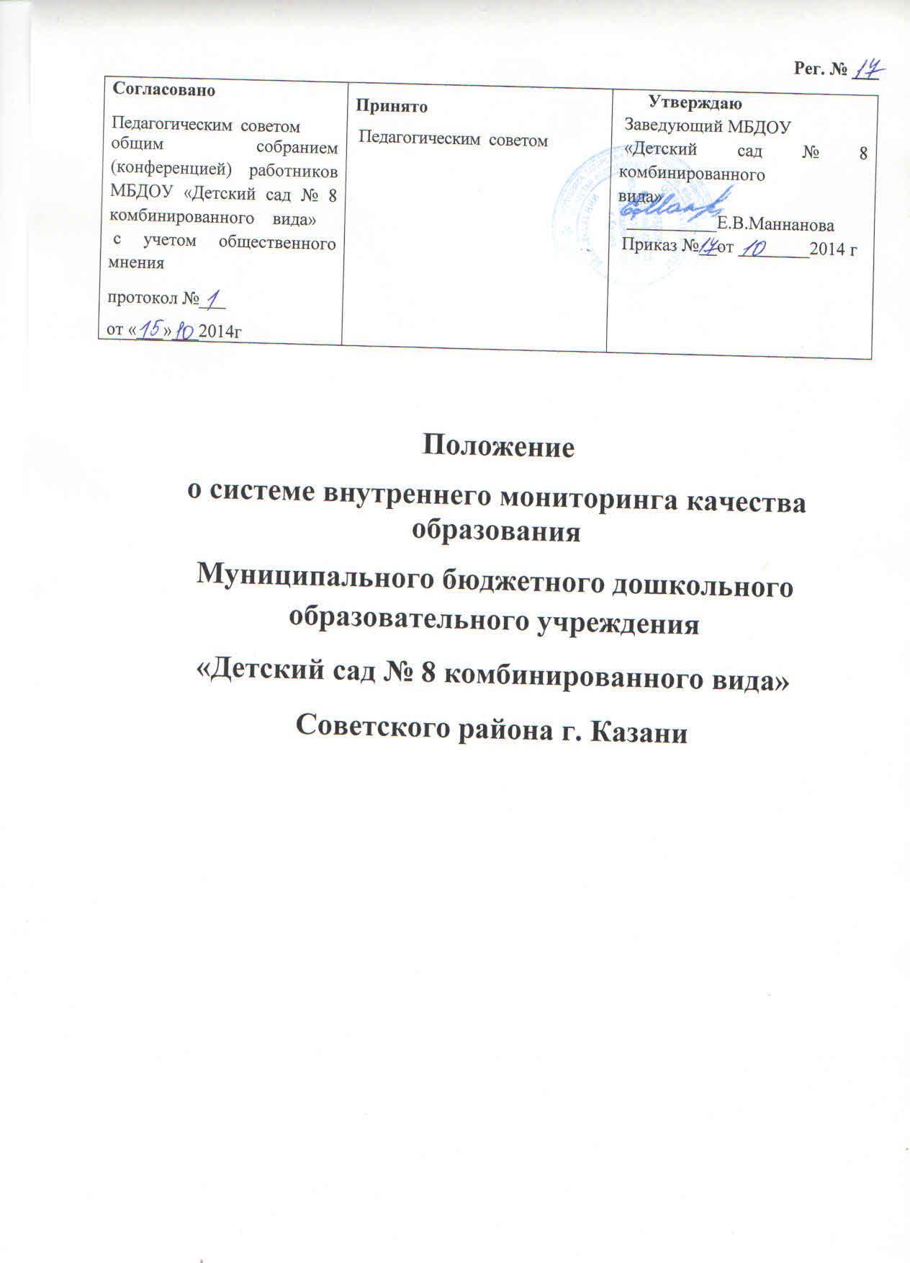
1.Общие положения
Настоящее Положение о внутреннем мониторинге качества образовательной деятельности (далее Положение) разработано для Муниципального бюджетного дошкольного образовательного учреждения «Детский сад № 8 комбинированного вида» (далее МБДОУ) в соответствии с Федеральным законом РФ от 29.12.2012г. № 273 – ФЗ «Об образовании в Российской Федерации», Федеральным государственным образовательным стандартом дошкольного образования, утвержденным приказом Министерства образования и науки № 1155 от 17.10.2013 г., примерным положением об инспекционной контрольной деятельности в образовательных учреждениях, уставом МБДОУ и регламентирует содержание и порядок проведения внутреннего мониторинга качества образовательной деятельности в МБДОУ.
Внутренний мониторинг качества образовательной деятельности в МБДОУ – главный источник информации для диагностики состояния образовательного и воспитательного процессов, основных результатов деятельности МБДОУ. Под внутренним мониторингом качества образовательной деятельности понимается проведение администрацией ДОУ и (или) специально созданной комиссией наблюдений, обследований, осуществляемых в порядке руководства и мониторинга в пределах своей компетенции за соблюдением работниками законодательных и других нормативно-правовых актов Российской Федерации, органов местного самоуправления, Учредителя ДОУ и дошкольного образования.
Должностные лица: заведующий, старший воспитатель, медицинский работник и иные работники, занимающиеся внутренним мониторингом качества образовательной деятельности в ДОУ, руководствуются Федеральным законом РФ от 29.12.2012г. № 273 – ФЗ «Об образовании в Российской Федерации», Федеральным государственным образовательным стандартом дошкольного образования, утвержденным приказом Министерства образования и науки № 1155 от 17.10.2013 г., уставом МБДОУ, локальными актами, приказами о проведении внутреннего мониторинга, тарифно-квалификационными характеристиками.
2. Целями внутреннего мониторинга являются:
- выявление отклонений фактических результатов от намеченных целей;
- выявление причин отклонений фактических результатов, для определения перспективы дальнейшей работы МБДОУ;
- совершенствование деятельности МБДОУ;
- повышение профессионального мастерства и квалификации педагогических работников;
- улучшение качества образования;
- улучшение качества питания.
Изменения и дополнения в настоящее Положение принимаются педагогическим советом, утверждаются заведующей МБДОУ.
Срок данного Положения не ограничен. Данное Положение действует до принятия нового.
3.Основные задачи
Основными задачами внутреннего мониторинга качества образовательной деятельности в МБДОУ являются:
- контроль исполнения законодательства Российской Федерации, реализации принципов государственной политики в области дошкольного образования;
- выявление случаев нарушений и неисполнения законодательных и иных нормативно-правовых актов, регламентирующих деятельность ДОУ, принятия мер по их пресечению;
- анализ причин, лежащих в основе нарушений, принятие мер по их предупреждению;
- защита прав и свобод участников образовательного процесса;
- анализ и экспертная оценка эффективности результатов деятельности педагогических работников;
- изучение результатов педагогической деятельности, выявление положительных и отрицательных тенденций в организации образовательного процесса и разработка на этой основе предложений по изучению, обобщению и распространению педагогического опыта, и устранению негативных тенденций;
- совершенствование качества воспитания и образования детей с одновременным повышением ответственности должностных лиц за конечный результат;
- внутренний мониторинг реализации образовательных программ, соблюдения устава и иных локальных актов МБДОУ;
- анализ результатов исполнения приказов по МБДОУ;
- анализ и прогнозирование тенденций развития образовательного процесса;
- оказание методической помощи педагогическим работникам в процессе внутреннего мониторинга;
- внутренний мониторинг за соблюдением действующего законодательства по организации детского питания.
4.Функции внутреннего мониторинга
4.1. Заведующий, заместитель заведующей по ХД, старший воспитатель, медицинский работник, педагогические и иные работники, назначенные приказом заведующей МБДОУ, руководствуются системным подходом, который предполагает:
- постоянство внутреннего мониторинга, его осуществление по заранее разработанным алгоритмам, структурным схемам;
- охват всех направлений педагогической деятельности;
- широкое привлечение членов педагогического коллектива;
- серьезную теоретическую и методическую подготовку;
- установление взаимосвязей и взаимодействия всех компонентов педагогического процесса;
- комплексное использование форм и методов внутреннего мониторинга в зависимости от целевой установки, содержания педагогического процесса, квалификации педагогических работников, характера взаимоотношений в педагогическом коллективе;
- соблюдение последовательности внутреннего мониторинга.
4.2. Внутренний мониторинг может осуществляться в соответствии с утвержденным планом-графиком в виде оперативного, тематического и итогового (фронтального) мониторинга.
Внутренний мониторинг в виде плановых проверок обеспечивает периодичность и исключает нерациональное дублирование в организации проверок и доводится до членов педагогического коллектива в начале учебного года.
4.3. Внутренний мониторинг в ДОУ имеет несколько видов:
- оперативный (предварительный, текущий);
- тематический;
- итоговый (фронтальный) - изучение результатов работы ДОУ, педагогических работников за полугодие, учебный год.
4.4. Тематический мониторинг проводится по отдельным проблемам деятельности ДОУ.
Тематический мониторинг направлен не только на изучение фактического состояния дел по конкретному вопросу, но и на внедрение новых образовательных технологий, форм и методов работы, опыта мастеров педагогического труда.
Темы мониторинга определяются в соответствии с годовым планом работы на основании проблемно-ориентированного анализа работы ДОУ по итогам предыдущего учебного года.
В ходе тематического мониторинга:
- проводятся тематические исследования (анкетирование, тестирование);
- анализируются практическая деятельность педагогических работников, посещение занятий, другие мероприятия с детьми, родителями, режимные моменты, документация.
4.4.1. Одной из форм тематического мониторинга является персональный мониторинг. В ходе персонального мониторинга проверяющий изучает:
- уровень знаний педагога в области современных достижений психологической и педагогической науки, его профессиональное мастерство;
- уровень овладения педагогом новыми образовательными технологиями, наиболее эффективными формами, методами и приемами обучения;
- результаты работы педагога и пути их достижения;
- способы повышения профессиональной квалификации педагога.
5. Организация управления внутренним мониторингом
5.1. Внутренний мониторинг в ДОУ осуществляют заведующий, заместитель заведующей по АХЧ, старший воспитатель, медицинский работник, педагогические и иные работники, назначенные заведующей приказом по ДОУ.
5.2. Система внутреннего мониторинга является составной частью годового плана работы ДОУ.
5.3. Заведующий издает приказ о сроках и теме предстоящего контроля, устанавливает срок предоставления итоговых материалов, назначает ответственного, доводит до сведения проверяемых и проверяющих план-задание предстоящего контроля не позднее, чем за 2 недели.
5.4. План-задание предстоящего контроля составляется старшим воспитателем. План-задание определяет вопросы конкретной проверки и должен обеспечить достоверность и сравнимость результатов контроля для подготовки итогового документа.
5.5. Периодичность и виды внутреннего мониторинга определяются необходимостью получения объективной информации о реальном состоянии дел и результатах педагогической деятельности. Нормирование и тематика проверок находится в исключительной компетенции заведующей ДОУ.
5.6. Основания для внутреннего мониторинга:
- заявление педагогического работника на аттестацию;
- план-график мониторинга;
- приказ заведующей ДОУ о сроках и теме предстоящего мониторинга;
-обращение физических и юридических лиц по поводу нарушений в области образования.
5.7. Продолжительность тематических проверок не должна превышать 5-10 дней, с посещением не более 5 занятий, исследованием режимных моментов и других мероприятий.
5.8. План-график внутреннего мониторинга в ДОУ разрабатывается и доводится до сведения работников в начале учебного года.
5.9. Проверяющие имеют право запрашивать необходимую информацию, изучать документацию, относящуюся к предмету внутреннего мониторинга.
5.10. При обнаружении в ходе внутреннего мониторинга нарушений законодательства Российской Федерации в области образования о них сообщается заведующей ДОУ.
5.11. При проведении внутреннего мониторинга не требуется дополнительного предупреждения, если в месячном плане указаны сроки внутреннего мониторинга.
5.12. При проведении оперативных (экстренных) проверок педагогические и другие работники могут не предупреждаться заранее.
Экстренным случаем считается письменная жалоба родителей (законных представителей) на нарушение прав детей, на случаи грубого нарушения Закона Российской Федерации «Об образовании», а также случаи грубого нарушения трудовой дисциплины работниками ОУ.
5.13. Результаты внутреннего мониторинга оформляются в виде:
- аналитической справки;
- справки о результатах контроля;
- доклада о состоянии дел по проверяемому вопросу и др.
Итоговый материал должен содержать констатацию фактов, выводы и при необходимости предложения.
5.14. Информация о результатах внутреннего мониторинга доводится до работников ДОУ в течение 7 дней с момента завершение проверки.
5.15. Проверяющие и проверяемые после ознакомления с результатами внутреннего мониторинга должны поставить подписи под итоговыми документами. При этом проверяемые имеют право сделать запись о несогласии с результатами мониторинга в целом или по отдельным фактам и выводам. Если нет возможности получить подпись проверяемого, запись об этом делает председатель комиссии, осуществляющий проверку, или заведующая ДОУ.
5.16. По итогам мониторинга, в зависимости от его формы, целей, задач, а так же с учетом реального положения дел:
- проводятся заседания Педагогического совета ДОУ, Общего собрания коллектива;
- сделанные замечания и предложения фиксируются в документации согласно номенклатуре дел.
5.17. Заведующая ДОУ по результатам мониторинга принимает следующие решения:
- об издании соответствующего приказа;
- об обсуждении итоговых материалов контроля на Педагогическом совете;
- Общем собрании коллектива;
- о привлечении к дисциплинарной ответственности должностных лиц, педагогических и других работников;
- о поощрении работников и др.
6. Права участников внутреннего мониторинга
6.1. При осуществлении внутреннего мониторинга проверяющий имеет право:
- знакомиться с документацией в соответствии с функциональными обязанностями педагогического работника, аналитическими материалами педагога;
- изучать практическую деятельность педагогических работников через посещение и анализ занятий, других мероприятий с детьми, наблюдение режимных моментов;
- проводить мониторинг образовательного процесса с последующим анализом полученной информации;
- организовывать социологические, психологические и педагогические исследования;
- делать выводы и принимать управленческие решения.
6.2. Проверяемый педагогический работник имеет право:
- знать сроки мониторинга и критерии оценки его деятельности;
- знать цель, содержание, виды, формы и методы мониторинга;
- своевременно знакомиться с выводами и рекомендациями проверяющих;
- обратиться в комиссию по трудовым спорам ДОУ или вышестоящие органы управления образованием при несогласии с результатами мониторинга.
7.Взаимосвязи с другими органами самоуправления
7.1. Результаты внутреннего мониторинга могут быть представлены на рассмотрение и обсуждение в органы самоуправления ДОУ: Педагогический совет ДОУ, Общее собрание коллектива.
7.2. Органы самоуправления ДОУ могут выйти с предложением к заведующей о проведении внутреннего мониторинга по возникшим вопросам.
8.Ответственность
8.1. Члены комиссии, занимающейся внутренним мониторингом, несут ответственность за достоверность излагаемых фактов, представляемых в справках, таблицах, схемах по итогам мониторинга.
9.Делопроизводство
9.1. Справка по результатам внутреннего мониторинга должна содержать в себе следующие разделы:
- вид мониторинга;
- форма мониторинга;
- тема проверки;
- цель проверки;
- сроки проверки;
- состав комиссии;
- результаты проверки (перечень проверенных мероприятий, документации и пр.);
- положительный опыт;
- недостатки;
- выводы;
- предложения и рекомендации;
- подписи членов комиссии;
- подписи проверяемых.
9.2. По результатам мониторинга заведующая ДОУ издает приказ, в котором указываются:
- вид мониторинга;
- форма мониторинга;
- тема проверки;
- цель проверки;
- сроки проверки;
- состав комиссии;
- результаты проверки;
- решение по результатам проверки;
- назначаются ответственные лица по исполнению решения;
- указываются сроки устранения недостатков;
- указываются сроки проведения повторного мониторинга;
- поощрение и наказание работников по результатам мониторинга.
9.3. По результатам оперативного мониторинга проводится собеседование с проверяемым.
При необходимости готовится сообщение о состоянии дел на Педагогический совет ДОУ, Общее собрание коллектива.
10.Заключительное положение
10.1. Данное Положение считать действительным до принятия нового

